**ASSOCIATION SPORTIVE DE BERRE** 



Association de type Loi 1901 - Fondée en 1949

Agréée sous le N° 127S/82 par le Ministère de la Jeunesse et des Sports

Etablissement sportif APS N°1883

Siret : 782 709 372 00018 NAF : 9312Z

**Club Sportif, Culturel et de Loisirs du Groupe LyondellBasell à Berre l’Etang**

Section Randonnée pédestre

Siège Social : Stade de la Molle. 13130 BERRE L’ETANG

Téléphone : 04.42.85.47.18

Site Internet : <https://www.asb-berre-rando.fr/>

Président : Jacques VEROLA ( [jacques.verola@orange.fr](mailto:jacques.verola@orange.fr) )



**Club FFRP n° 00885 Berre le : 14/11/2018**

**Immatriculation Tourisme IM075100382**

***RANDONNEE A TRETS***

***LE SAMEDI 24 NOVEMBRE 2018***

***CARTES IGN : 3244ET-3344OT-3345OT / DEPART SALON A 7H00***

***Animateur : Francisco : 06 15 79 90 74***

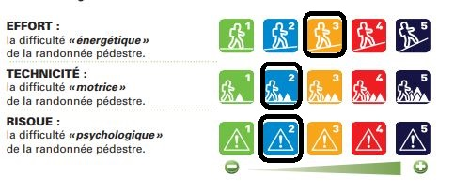

***GROUPE 1 : 11.5 km - 450 m/Dénivelé positif cumulé - 454 m/Dénivelé négatif. (D.Ugolini / G. Massol)***

***GROUPE 2 : 17 km - 750 m/Dénivelé positif cumulé - 780 m/Dénivelé négatif. (F. Munoz / R. Barbieri)***

***GROUPE 3 : 22 km - 900 m/Dénivelé positif cumulé - 930 m/Dénivelé négatif. (D. Thirion / C. Pinatel)***

***POINTS INTERESSANTS***

* ***Hameau de Cabassude.***
* ***Ruines d'un Château.***
* ***Rocher de 11 heures.***
* ***Mont Olympe.***
* ***Mont Aurelien.***
* ***Oratoire.***
* ***Tour d'Orient.***
* ***Table orientation.***
* ***Hermitage de Saint-Jean du Puy.***
* ***Vue sur la Sainte-Victoire - Sainte Baume - Garlaban-Mont Aurélien.***

***TRETS***

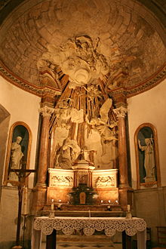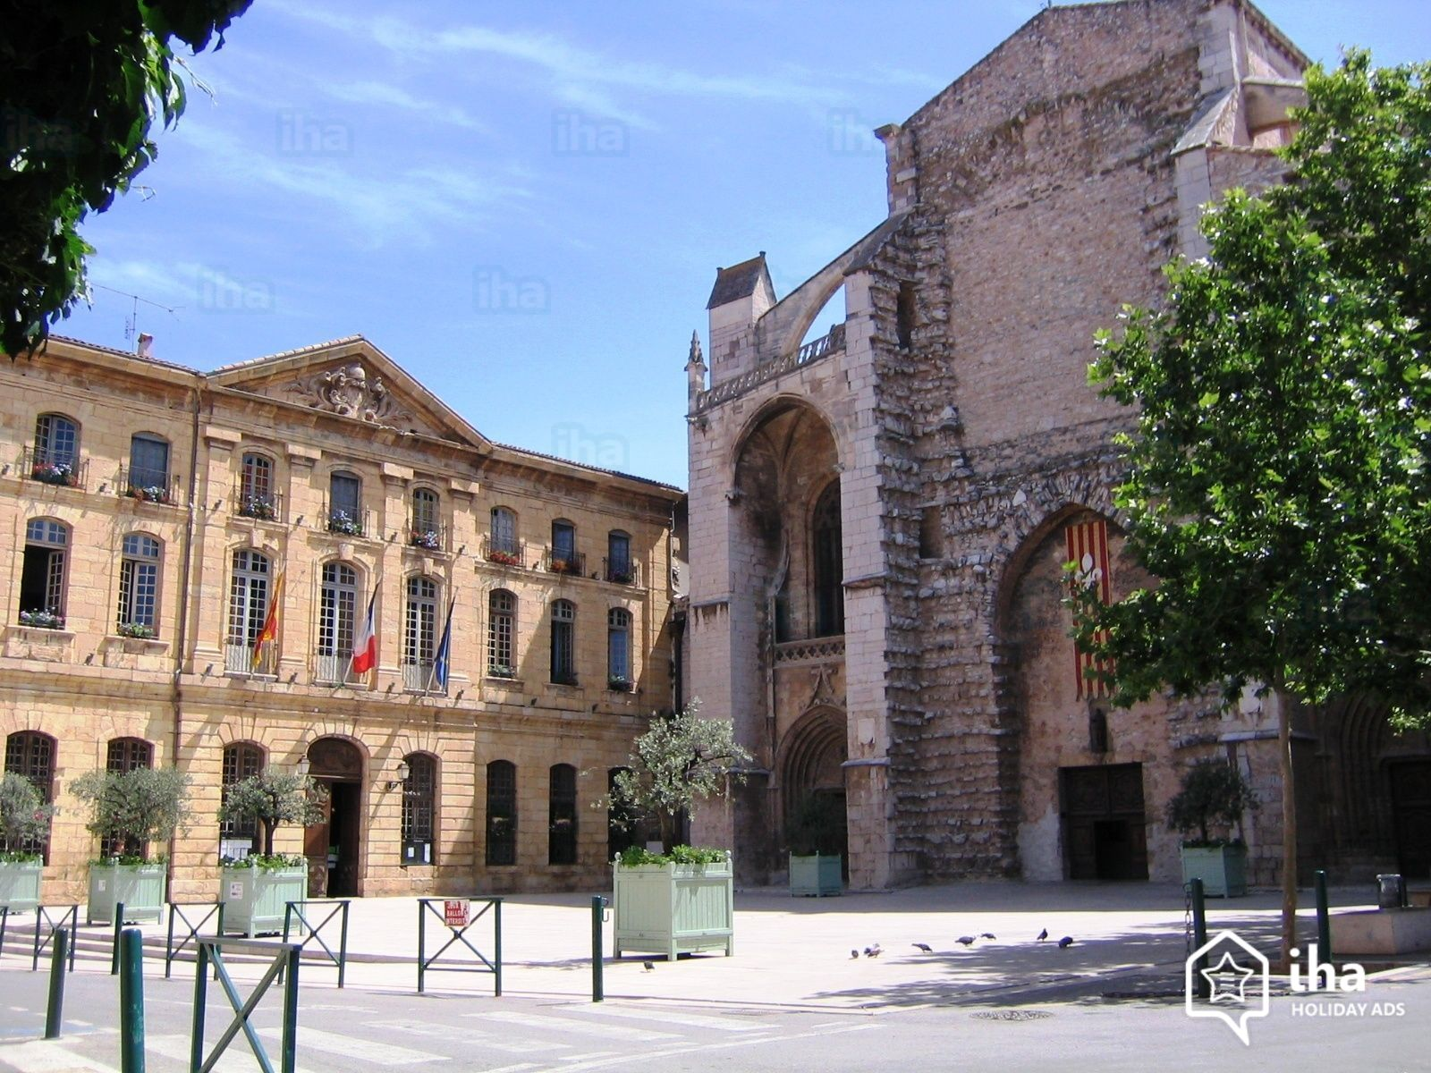

***Trets est une***[***commune française***](https://fr.wikipedia.org/wiki/Commune_(France))***située dans le***[***département***](https://fr.wikipedia.org/wiki/D%C3%A9partement_fran%C3%A7ais)***des***[***Bouches-du-Rhône***](https://fr.wikipedia.org/wiki/Bouches-du-Rh%C3%B4ne)***, en***[***région***](https://fr.wikipedia.org/wiki/R%C3%A9gion_fran%C3%A7aise)[***Provence-Alpes-Côte d'Azur***](https://fr.wikipedia.org/wiki/Provence-Alpes-C%C3%B4te_d%27Azur)***.***

***Ses***[***habitants***](https://fr.wikipedia.org/wiki/Gentil%C3%A9)***sont appelés les Tretsois et les Tretsoises.***

***La commune se nomme en***[***occitan***](https://fr.wikipedia.org/wiki/Occitan)[***provençal***](https://fr.wikipedia.org/wiki/Proven%C3%A7al)***Tretz selon la***[***norme classique***](https://fr.wikipedia.org/wiki/Norme_classique_de_l%27occitan)***ou Tres selon la***[***norme mistralienne***](https://fr.wikipedia.org/wiki/Norme_mistralienne)***, ce qui signifie Trois en provençal (à l'image de son blason 3 anémones à 3 lobes).***

***Mont Olympe***

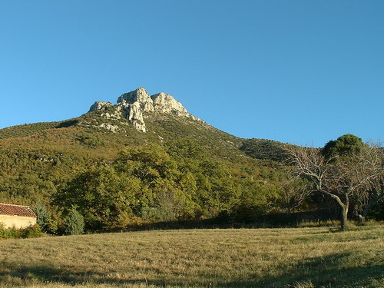

***Le Mont Olympe est un massif du sud de la France (département des Bouches-du-Rhône), culminant à 819 mètres.***

***La ville de Trets se situe au pied de ce massif.***

***Des vestiges préhistoriques et de l'époque gallo-romaine, trouvés au sommet, témoignent d'une occupation précoce du lieu.***

***Ce Mont a donné une partie de son nom au dinosaure  Pyroraptor Olympus, découvert à son pied.***

***Mont Aurelien***

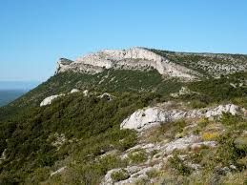

***Très beau massif avec vue sur la montagne Sainte Victoire et le massif de la Sainte Baume.***

***Il surplombe la fameuse voie aurélienne.***

***Chemin des contrebandiers et ruines du château médiéval de Roquefeuille.  
  
Culminant à 880 m d'altitude, le Mont Aurélien se situe à cheval sur 3 communes: Saint Maximin La Sainte Baume, Pourcieux et Pourrières.***

***En dessous, on peut voir des vestiges de la voie Aurélienne, fameuse voie romaine.***

***Hermitage Saint-Jean du Puy***

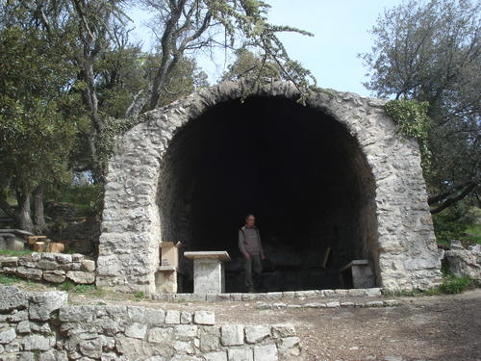

***Fondé au Vème siècle par saint Cassien, l'ermitage Saint-Jean-du-Puy fut endommagé au IXème siècle lors des grandes invasions.***

***Reconstruit au Xème par l'archevéché de Marseille, il fut réoccupé par la communauté des Cassianites.***

***Il passa à l'ordre des Prêcheurs en 1295, puis devint en 1670 la propriété du diocèse d'Aix-en-Provence. Racheté en 1793 par la commune de Trets, l'ermitage ferma en 1896 et resta inoccupé jusqu'en 1954.***

***Peu avant la Libération en 1944, il servit de refuge à des maquisards. En 1960, sous l'impulsion de Léon Baille, l'association "Les Amis de Saint-Jean du Puy" fut créée, et depuis lors elle s'occupe de restaurer ce patrimoine avec l'aide de la ville de Trets.***

